GÜLTEPE İLKOKULU
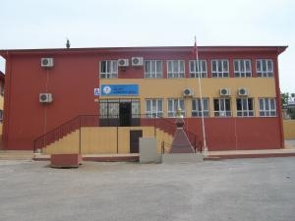

OKULUMUZUN TARİHÇESİ

Okulumuz 1977 yılında 2137 metrekarelik alana iki katlı bir binada yedi derslik bir ilkokul olarak eğitim ve öğretime açılmış. Derslik yetersizliği nedeni ile bazı yıllar üçlü öğretim yapılmıştır.
1984 yılında on derslik ikinci bina yapıldıktan sonra ikili öğretime devam edilmiştir.
1997 yılında sekiz yıllık kesintisiz eğitime geçilmesi ile okulumuzun adı Gültepe İlköğretim Okulu olmuştur.
2012/2013 eğitim öğretim döneminde 4+4+4 sistemi ile zorunlu öğretimin 12 yıla çıkarılması ile okulumuz Gültepe İlkokulu ve Gültepe Ortaokul olarak iki okula ayrılmış; ilk dört sınıf olan okulumuz Gültepe İlkokulu adını almıştır.
Okulumuz A ve B blok olmak üzere iki bina olup iki binada iki katlıdır. Bir müdür odası, bir müdür yardımcısı odası, bir öğretmenler odası , bir rehberlik servisi,bir çok amaçlı salon, bir BT sınıfı ve dört derslik A blokta; on derslik, bir anasınıfı dersliği ve kantin B blokta bulunmaktadır.Öğrenci tuvaletleri iki ayrı bölüm olarak okul bahçesine yapılmıştır.
Okulumuzda ikili öğretim yapılmakta olup sabahçı devrede 12 şubesi olan Gültepe Ortaokulu öğle devresinde ise 15 şubeli okulumuz eğitim öğretim görmektedir.
Okulumuzun bahçesi ihata duvarı ile çevrilmiş olup, küçük olması nedeni ile basketbol ve voleybol sahaları aynı yerdedir.
Oklumuz 1 müdür, 1 müdür yardımcısı, 2 anasınıfı öğretmeni (ücretli), 15 sınıf öğretmeni, iki branş öğretmeni (ücretli), 1 hizmetli memur ile hizmet vermektedir.

